Fiche de mémorisation : travail des forces et théorème de l’énergie cinétique
Questions | Réponses
Qu'est-ce que l'énergie cinétique ? | L'énergie cinétique (Ec) est l'énergie liée à la masse et à la vitesse d'un système. Elle se mesure en joules (J).
Quelle est la formule de l'énergie cinétique pour un système en translation ? | 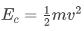où m est la masse en kg et v est la vitesse en m/s
Qu'est-ce que le travail d'une force constante ? | Le travail d'une force constante est l'énergie transmise (ou retirée) au système par la force appliquée lors d'un déplacement.
Quelle est la formule du travail d'une force constante ? | 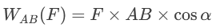  Où F est la force en N, AB est la distance en m, et α est l'angle entre la force et le déplacement  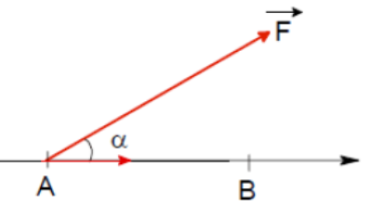
Quand le travail d'une force est-il moteur ou résistant ? | 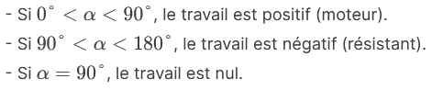
Quelle est l'expression du travail du poids ? | 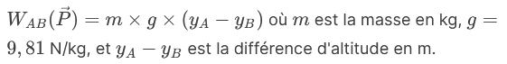
Quand le travail du poids est-il moteur ou résistant ? | 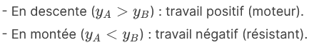
Quelle est l'expression du travail d'une force de frottement ? | 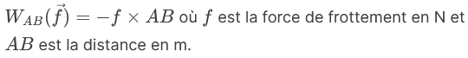
Pourquoi la force de frottement est-elle non conservative ? | Parce que son travail dépend du chemin suivi (elle n'est pas uniquement liée aux positions initiale et finale).
Énoncez le théorème de l'énergie cinétique. | 